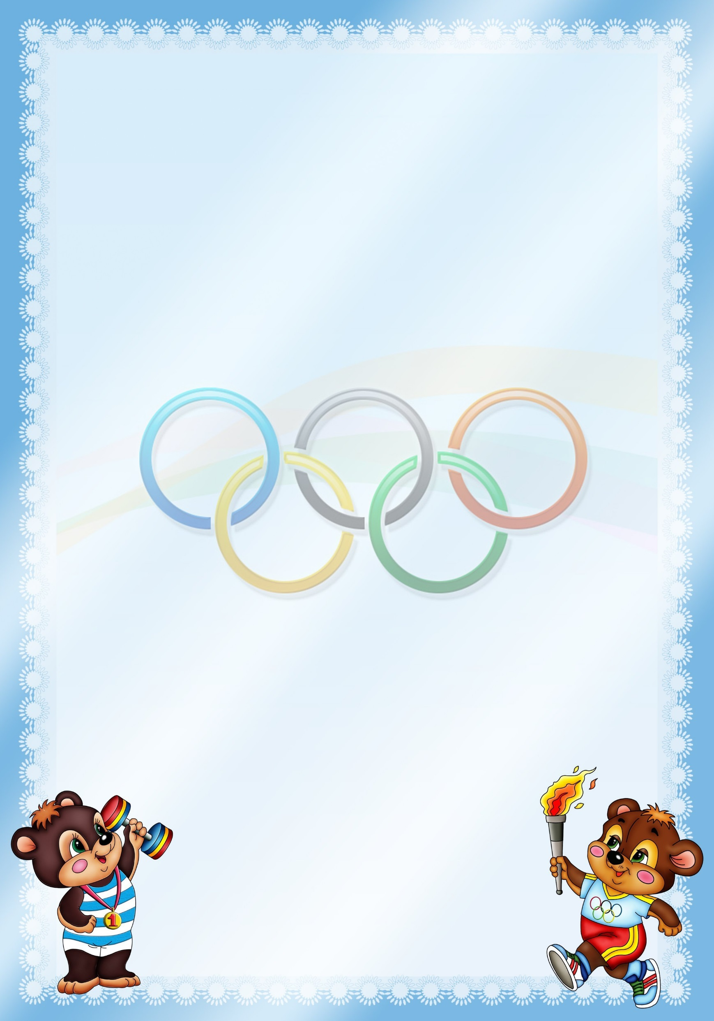

МУНИЦИПАЛЬНОЕ ДОШКОЛЬНОЕ ОБРАЗОВАТЕЛЬНОЕ УЧРЕЖДЕНИЕ

«ДЕТСКИЙ САД № 22 С. ДМИТРИАНОВСКОЕ»

**ИГРОТЕКА ДЕТСКОГО ТИМБИЛДИНГА**

**с. Дмитриановское**

**2022**

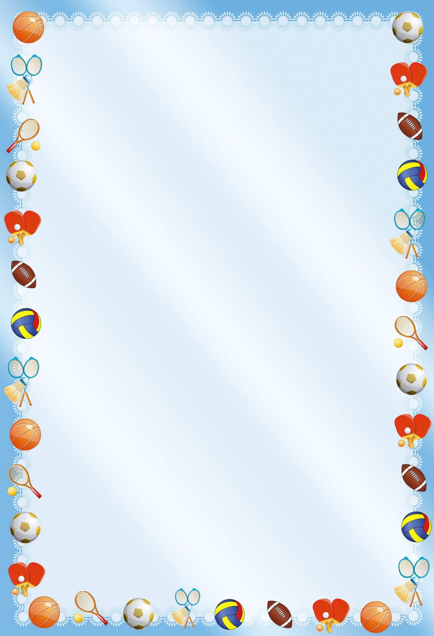

**«НАЗОВИСЬ»**

Все стоят в кругу, держа вытянутые руки перед собой. Начинающий

игру бросает мяч через центр круга одному из участников и называет при этом своё имя. После броска он отпускает руки. После того, как мяч обойдёт всех, и все опустят руки, игра начинается по второму кругу. Каждый из участников бросает мяч тому человеку, которому он бросал в первый раз, и снова называет своё имя. Третий раунд этой игры несколько изменён. Опять же все стоят в кругу с вытянутыми руками, но теперь участник, бросавший мяч, должен назвать своё имя, поймавший мяч, проделывает то же самое.

«Имя в центре» Во время физминутки дети образуют круг. В его центр по очереди вызываются, например, все Саши или все Лены. Круг начинает скандировать их имена в такт музыке. Так до тех пор, пока все имена не побудут в центре.

Таким образом, каждый ребенок получает возможность побыть в центре внимания всего коллектива.

**«КОМПЛЕМЕНТЫ»**

Воспитатель называет имя ребенка, а остальные, по кругу могут сказать

какая она, он. В итоге дети получают возможность услышать положительный отклик на себя (а ответы могут быть только положительными и приятными).

Игра проводится в начале дня или после тихого часа.

**«ДРУЖБА»**

Участники игры разбиваются по трое и по двое. Каждая тройка, держась за руки, образует малые круги по всей площадке. Вокруг малых кругов прогуливается несколько пар, тоже держащихся за руки. По договоренности между собой они могут выбрать любого человека из любой тройки. Договорившись, игроки подходят к одной из троек и заключают выбранного человека внутрь своего круга, который образовывают, взявшись за руки. Оставшиеся два игрока из тройки становятся выбирающей парой. А вновь образовавшаяся тройка знакомится между собой.



**«ШУРШУНЧИК»**

Воспитатель говорит, что «Шуршунчик» находится у него в руках и

начинает передавать его по кругу со звуком «пф-ф-ф» (как легкое дуновение на ладонь). Попадая в руки каждого, «Шуршунчик» может изменять свою форму, размер (можно раздувать его, уменьшать, делать тяжелым, легким). Передав «Шуршунчика» следующему, необходимо сопровождать свое действие соответствующими звуками и жестами, характерными для данного состояния «Щуршунчика». Игра способствует снятию комплексов в общении, развивает фантазию и воображение, позволяет настроить ребят на восприятие другого человека.

**«СЛОМАННЫЙ ТЕЛЕФОН»**

Все участники становятся или рассаживаются в ряд. Один из игроков –

ведущий. Он задумывает слово или простое словосочетание. Очень тихо сообщает задуманное игроку, сидящему первым. Первый игрок произносит то, что услышал от ведущего, шепотом на ухо своему ближайшему соседу, тот своему соседу и т.д. Игрок, который оказался последним в ряду, громко произносит то, что ему сообщили. Получаются очень смешные искажения.

Ведущему интересно выяснить, на каком игроке слово изменилось. Этот игрок становится следующим ведущим.

**«ПАРОВОЗИК ЧУХ-ЧУХ»**

Все участники-вагончики-встают в круг. Выбираются двое водящих-

паровозиков. Каждый паровозик должен сформировать свой состав из

вагончиков. Для этого водящий подходит к любому из игроков, стоящих в кругу, и произносит: «Я паровозик Чух-чух. Хочешь со мной покататься?» (называет имя игрока, затем обязательно называет свое имя.). После этого вагончик прицепляется к хвосту состава.

**«СКАЗОЧНЫЙ КОЛЛАЖ»**

Ребята сидят в кругу. Ведущий произносит первую фразу – одно

предложение, которое является началом сказки. Следующий участник-

следующее предложение, логично продолжая начатое повествование. В

результате должна получиться единая смешная сказочная история.



**«РУЧЕЕК»**

Это хорошо знакомая народная игра помогает детям взять на себя

смелость и самостоятельно сделать выбор партнера в паре. Это позволяет в игровой форме преодолеть неположительное отношение друг к другу или сократить дистанцию общения между детьми в группе.

**«ВЕРЁВОЧКА»**

Для проведения этой игры возьмите верёвку и свяжите её концы так,

чтобы было образовано кольцо. (Длина верёвки зависит от количества

участвующих в игре ребят). Ребята встают в круг и берутся двумя руками за верёвку, которая находится внутри круга. Задание: «Сейчас всем надо закрыть глаза и, не открывая глаз, не выпуская из рук верёвку, построить треугольник, круг, квадрат». Это учит детей слаженным командным действиям и выявляет лидеров команды. Игру можно продолжать, усложняя задачу, и предложить ребятам построить звезду, шестиугольник.

**«БИЛЕТИКИ»**

Играющие образуют два круга и встают лицом друг к другу, образуя

пары. Внутренний круг - это билетики, внешний - пассажиры. В центре стоит безбилетник - «заяц». По команде ведущего: «Поехали!», круги начинают вращаться в разные стороны. Ведущий кричит: «Контролер!». Билетики остаются на местах, а пассажиры должны найти свою пару. «Заяц» хватает тот билетик, который ему понравился. Пассажир, оставшийся без билета, становится водящим – «зайцем». При встрече «билетик» и «пассажир» знакомятся. Через некоторое время «пассажир» может ловить не только свой, но и любой понравившийся ему «билетик».

**«КАРАБАС»**

Следующей подобной игрой будет игра «Карабас». Для проведения

игры детей рассаживают в круг, вместе с ними садится воспитатель, который предлагает условия игры: «Ребята, вы все знаете сказку о Буратино и помните бородатого Карабаса-Барабаса, у которого был театр. Теперь все вы - куклы. Я произнесу слово «КА-РА-БАС» и покажу на вытянутых руках какое-то количество пальцев. А вы должны будете, не договариваясь, встать со стульев, причём столько человек, сколько я покажу пальцев. Эта игра развивает внимание и быстроту реакции». Чаще всего встают более общительные, стремящиеся к лидерству ребята. Те, кто встают позже, под конец игры, менее решительные. Рекомендуется повторить игру 4-5 раз.

**«ДЖИНН»**

Поскольку детям очень нравятся герои мультсериалов Уолта Диснея, то мы решили предложить детям игру с одним из героев этих мультфильмов. Дети становились в круг с поднятыми вверх и направленными к центру руками и изображали бутылку, в которой живёт Джинн. Ребёнок, выбранный в роль Джинна, находился в центре круга. После волшебных слов «Крибле! Крабле! Бумс!», которые произносили дети хором, они расступались и выпускали Джинна из бутылки. Он выбегал и просил, чтобы дети загадывали три желания, которые он должен выполнить: улыбнуться, попрыгать, станцевать, прохлопать в ладоши, сделать зарядку или рассказать загадку. Это позволяет детям научиться соподчинять свои действия командному решению.

**«ДОБРЫЕ РУКИ»**

Детям предлагается с закрытыми глазами поздороваться или поиграть,

потанцевать или погладить руку-друга, используя отверстия в коробочке. Это формирует определенное доверие детей дуг к другу.

**«НЕ СЛЫШУ»**

Всё участники разбиваются на пары. Задается следующая ситуация. Детей разделяет толстое стекло (в поезде, в автобусе...), они не слышат друг друга, но у одного из них срочно возникла необходимость что-то сказать другому. Нужно, не договариваясь с партнером о содержании разговора, попробовать передать через стекло все что нужно и получить ответ. Результаты обсуждаются.

**«ФРАЗА ПО КРУГУ»**

Ведущий предлагает выбрать какую-нибудь простую фразу, например: «В саду падали яблоки». Участники, начиная с первого игрока, произносят эту фразу по очереди. Каждый участник игры должен произнести фразу с новой интонацией (вопросительной, восклицательной, удивленной, безразличной и т. д.).

**«ЦВЕТА ЭМОЦИЙ»**

Выбирается водящий. По удару гонга он закрывает глаза, а остальные

участники задумывают тихонько между собой какой-нибудь цвет, для начала лучше один из основных: красный, зеленый, синий, желтый. Когда водящий откроет глаза, все участники своим поведением, главным образом эмоциональным состоянием, пытаются изобразить этот цвет, не называя его, а водящий должен отгадать, что это за цвет. Если он отгадал, то выбирается другой водящий, если нет — остается тот же самый.

 **«ТИХИЙ РАЗГОВОР»**

Участники садятся в круг, Каждый по очереди слышит от воспитателя на ушко фразу, которую нужно передать другому без слов. Остальные

наблюдают и определяют «произнесенную» фразу. Варианты фраз:

- «Не расстраивайся, все будет хорошо...»

- «Меня возмущает твое поведение...»

- «Я очень рад тебя видеть!»

- «Как я рад!»

- «Как вы все мне надоели!»

- «Поторопись, а то мы опоздаем...».

- «Я очень сожалею, что так случилось, прости меня...»

- «Мне это так не нравится!»

**«ЗАКОЛДОВАННАЯ ТРОПИНКА»**

Один из детей – ведущий, он показывает остальным участникам, как пройти по тропинке через заколдованный лес. Дети должны в точности повторить его маршрут. Тот из детей, кто сбился с пути, превращается в «елочку». Задача команды – спасти его, расколдовать. Для этого необходимо сказать ему что-то приятное, обнять, погладить.

**«РУЛЕТ»**

Дети встают в шеренгу, держась за руки. Ребенок, стоящий первым, начинает поворачиваться вокруг своей оси, увлекая за собой стоящих следом. Таким образом, дети образуют некий «рулет». Обращается внимание детей на то, что в ходе упражнения важно не расцеплять руки. Задание можно усложнить, предложив детям «раскрутить рулет».

**«РАЗГОВОР ЧЕРЕЗ СТЕКЛО»**

Дети делятся на пары. Педагог дает задание: представьте себе, что один из вас зашел в магазин, а другой остался на улице, но забыл сказать товарищу, что необходимо купить в магазине. Попробуйте с помощью жестов договориться о покупке. Голос использовать нельзя, потому что в магазине очень толстое стекло и через него ничего не слышно.

**«СЕКРЕТ»**

Всем участникам ведущий раздает небольшие предметы: пуговичку, брошку, маленькую игрушку и т. д. Это секрет. Участники объединяются в пары. Они должны уговорить друг друга показать свой «секрет».

**«ПЕРЕДАЙ ПО КРУГУ**

Дети садятся в круг. Педагог передает по кругу воображаемый предмет: горячую картошку, льдинку, лягушку, песчинку. Предмет должен пройти весь круг и вернуться к водящему, не изменившись (картофелина не должна остыть, льдинка – растаять, песчинка – потеряться, лягушка – ускакать).

**«БРОУНОВСКОЕ ДВИЖЕНИЕ»**

Участники свободно двигаются по помещению. По сигналу ведущего им необходимо объединиться в группы. Количество человек в группе зависит от того, сколько раз ведущий хлопнет в ладоши (можно показать карточку с цифрой).

**«ПОВАРЯТА»**

Все встают в круг – это кастрюля. Сейчас будем готовить суп (компот, винегрет, салат). Каждый придумывает, чем он будет (мясо, картошка, морковка, лук, капуста, петрушка, соль и т.д.). Можно раздать картинки. Ведущий выкрикивает по очереди, что он хочет положить в кастрюлю. Узнавший себя впрыгивает в круг, следующий, прыгнув, берет за руки предыдущего. Пока все «компоненты» не окажутся в круге, игра продолжается. В результате получается вкусное, красивое блюдо.

**«НАЙДИ ДРУГА»**

Детей делят на две группы, одной из которых завязывают глаза и дают возможность походить по помещению. Им предлагают подойти и узнать друг друга. Узнать можно с помощью рук, ощупывая волосы, одежду, руки. Затем, когда друг найден, игроки меняются ролями.

**«СОЧИНИМ ИСТОРИЮ»**

Воспитатель начинает историю. «Жили-были дети старшей группы одного детского сада...», следующий участник продолжает, и гак далее по кругу. Когда очередь опять доходит до ведущего, он корректирует сюжет истории, делает более осмысленным, и упражнение продолжается.

**«ВОЛШЕБНЫЙ СТУЛ»**

Один ребенок садится в центр, на «волшебный» стул, остальные говорят о нем ласковые слова, комплименты. Можно погладить сидящего, обнять, поцеловать.



**«ЖИВОТНЫЕ НА СПИНУ»**

Каждому человеку на спину вешается картинка (или название) животного так, чтобы он его не видел. Чтобы отгадать, человек может задавать вопросы окружающим, на которые те отвечают да или нет. (Например: "У меня есть перья? Я хищник? Я живу в воде? и т.п.). Желательно, чтобы вопросы задавали всем. Если человек быстро отгадывает животное, ему на спину можно повесить следующее.

**«ЖИВАЯ СКУЛЬПТУРА»**

Участники свободно стоят вместе. Ведущий предлагает одному ребенку выйти в центр и принять какую-нибудь позу, в которой ему удобно стоять. Следующего участника просят присоединиться к нему какой-нибудь позой. Затем к ним присоединяется в своей позе третий. И т.д. Можно сделать фотографию общей скульптуры и в последствии обсудить, на что она похожа.

**«ВОЛШЕБНАЯ ПАЛОЧКА»**

Детям демонстрируется «волшебная палочка» «Это волшебная палочка. Волшебная она потому что знает все правильные ответы на все вопросы в мире. Сейчас она у меня. Значит, я – водящий. Выбираю себе партнера в кругу, задаю вопрос. Если ответ будет правильным, палочка перейдет в руки к ответившему, если нет, останется у водящего.Все остальные участники будут следить за ответами и помогать волшебной палочке. Но делать это надо по правилам. Если вы согласны с ответом, нужно сообщить об этом палочке аплодисментами. Если нет, сообщите об этом топаньем.

**«КОШКИ И СОБАКИ»**

Дети выбирают, кем им быть – кошкой или собакой. Затем ребятам завязывают глаза. Цель игры – найти своих собратьев (кошек или собак). Для этого малыши мяукают или лают. Игра оканчивается, когда кошки и собаки находят друг друга.

**«ОБЩИЙ РИСУНОК»**

Большой холст или картонный лист бумаги расстилают на полу. Малыши решают, что будут рисовать, а затем начинают создавать коллективный рисунок. Каждый может добавлять что-то свое, однако сначала ребенок должен объяснить, как его штрихи вписываются в общий рисунок, для чего они нужны.

 **«НЕ БУДИ ДРАКОНА»**

В этой игре дети – жители деревни, которую долгое время терроризирует огнедышащий дракон. Единственный способ избавиться от него – выстроиться по росту в ряд. Но делать это дети должны молча, чтобы не разбудить дракона. Как только они выстроятся, они должны вместе выкрикнуть: «Прочь!». Тогда дракон наконец-то исчезнет и перестанет терроризировать жителей деревни.

**"КРУГ ЕНОТА"**

Все участники встают в круг и берутся за руки. Ведущий: «Давным-давно на земле жило племя индейцев. Священным животным в их племени числился енот. И каждый раз, приходя с успешной охоты, победив неприятеля либо просто собравшись всем племенем у костра, индейцы исполняли ритуальный танец в честь енота. Чтобы поделиться друг с другом позитивной энергией и почувствовать себя в команде частью целого, я предлагаю вам исполнить танец «Круг Енота». Участники, держась за руки, обязаны очень сильно отклониться назад. Потом ведущий просит всех присесть как можно ниже, встать, отклониться вправо, отклониться влево, опять сесть и встать.

**«ПЛОТ»**

(Реквизит: одеяло).

Команда становится на одеяло. Не сходя с одеяла, нужно переместиться из пункта А в пункт Б. Высшее количество баллов (жетонов) = 5. За каждый промах – минус 1 балл.

**"ЯЙЦА "**

(Реквизит: ведерко, пластмассовые яйца от «Киндерсюрприза»).

Ведущий держит в руках ведерко. Все участники команды берут в руки яйца, становятся на расстоянии примерно 1 метр отведущего и по сигналу начинают кидать яйца в ведерко (одновременно). Количество попавших яиц = количество баллов (жетонов).

**«ВЕСЕЛАЯ ГУСЕНИЦА»**

 (Реквизит: воздушные шарики на каждую команду, из расчета – на 1 меньше количества человек в команде).

Участники команды встают в шеренгу, закрепляют между собой по одному надутому воздушному шарику. Задание: размахивая руками, пройти из пункта А в пункт Б, не потерять шарики, при этом петь любую веселую песню хором. Высшее количество баллов



**«КОСИЧКА»**

Участникам дается три веревки. Их задача - не отрывая рук от веревок, сплести ровную косичку путем перемещения. В плетении принимает участие вся команда.

**«ЭЛЕКТРОЦЕПЬ»**

Команда выстраивается в круг и плотно садится друг к другу (плечо к плечу). Задача команды: встать одновременно

**«КОВЁР-САМОЛЁТ»**

(Реквизит: 2коврика).

Команда становится на первый коврик, как только все участники встали на первый переходят на второй коврик.   
Не сходя с коврика, нужно переместиться из пункта А в пункт Б

**«ВЕСЕЛАЯ ГУСЕНИЦА»**  
Частники команды держатся за руки и передвигаются с пункта А в пункт Б, при этом поют разные детские песни хором. Руки сцеплены между ног.

**«ЦЕПОЧКА»:**

Вызовите участников по числу нужных вам команд.

Они выбирают первых участников команд. Далее первые выбранные

выбирают вторых. Затем вторые выбирают третьих и т.д.

**«ШАНХАЙЦЫ»**

Сейчас мы воочию увидим, какого это – быть единым коллективом, единым целым. Для этого прошу вас выстроиться в шеренгу и взяться за руки. Первый участник начинает закручиваться вокруг своей оси. В итоге должны закрутиться все. Готово? Теперь нужно обмотать получившуюся спираль веревкой. И в этом состоянии команда должна пройти определенное расстояние, не расцепляя руки и не разрывая веревку (нитку).

**"ПАДАЮЩАЯ ПАЛКА"**

Встав в круг, несколько играющих рассчитываются по порядку номеров. Участник игры под номером 1 берет гимнастическую палку и выходит на середину круга. Поставив палку вертикально и накрыв ее ладонью сверху, он громко называет какой – либо номер, например 3, а сам отбегает на свое место. Тот, кто назван, выбегает вперед, стараясь подхватить падающую палку. Игра длится 5 – 7 мин. Важно, чтобы круг был настолько большой, чтобы детям тяжело было прибежать, но чтобы они успели это сделать

**"ОДНОНОГИЙ ДЖО"**

Группа становится в линию. Каждый кладет одну руку на плечо игрока стоящего впереди и поднимает одну ногу. Второй рукой подхватывают ногу игрока, стоящего позади. Задача группы - пропрыгать без разрыва определенное расстояние.

**"СЛЕПАЯ ГЕОМЕТРИЯ"**

Дети встают в круг, берутся за руки, закрывают глаза. Воспитатель дает задание – вы должны, не открывая глаз, построить фигуру. Ровный круг, квадрат, треугольник, звезда (все фигуры по очереди)

**"ПРЫЖОК С МЕСТА"**

Все участники стоят в одну линию, их задача прыгнуть в длину, одновременно. Можно усложнить задачу, чтобы они этот прыжок делали молча.

"**СПИНА К СПИНЕ"**

Два человека стоят упершись спинами друг в друга. Нужно вместе сесть и вместе встать. То же самое - стоя лицом друг к другу и взявшись за руки и отклонившись назад. Вариант упражнения - группа из нескольких человек (всего отряда), стоящих в кольце, либо в линию друг напротив друга.

" **ХВОСТИКИ"**

Каждому участнику команды крепятся верёвочные «хвостики». В ходе игры необходимо оставить соперников «без хвоста».

**"ПЕРЕТЯГИВАНИЕ КАНАТА"**

Дети делятся на две команды. Берутся за разные концы каната. Побеждает команда, вытянувшая центр каната из обозначенной зоны.

**"ВПЕРЕД"!**

Из группы детей нужно выбрать одного. Пусть это сделают сами дети. Ребенок, которого выбрали, встает в стороне от других детей. Остальные дети встают кругом на небольшом расстоянии друг от друга. Ребенок, который был выбран вначале становится ведущим. Он может выбрать себе место между любыми двумя игроками. Детей нужно предупредить, что говорить можно только одно слово: «Вперед!».Затем хлопните в ладоши, это означает, что игра начата. Ведущий смотрит на кого-либо из круга и ждет, пока тот скажет «Вперед!». Как только это прозвучит, начинает двигаться на место того ребенка, который ее сказал. Суть всей игры в том, чтобы любой участник, который произносит команду «Вперед!», быстро услышал ее от другого игрока и освободил для него свое место.

**"ОБРУЧ".**

Из инвентаря нужен будет только обруч. Попросите чтобы дети встали тесным кругом, при этом одна рука должна быть внутри круга, приподнята на уровень головы. Объясните детям, что нужно вытянуть один палец той руки, которая поднята. На эти пальцы сверху положите обруч. Разъясните, что тянуть обруч и цеплять его пальцами нельзя. Следующим заданием будет опустить обруч на пол. Дайте детям возможность разобраться, как это сделать. Они примут свое решение, не подсказывайте.

**"КОРАБЛЕКРУШЕНИЕ"**

Нужно удержаться всей командой на листе бумаги.

Сначала это формат бумаги А2. Если команда справляется с этим, следующим этапом становится лист вдвое меньше предыдущего.

Победа: команда, которой удается разместиться на самом маленьком формате бумаги.

**"СКОРОГОВОРКА"**

Участники команды друг за другом произносят одну большую скороговорку по отдельным предложениям. В случае ошибки кого-то одного все начинается снова.

Победа: команда, которая выполнила задание, потратив наименьшее время.

**"БРЁВНЫШКО"**

Участники команды становятся на одно бревно, самый последний человек должен, не касаясь земли, оказаться в начале колонны.

Подойдет любой способ: пролезть между ног других участников или продвигаться вплотную, обступив своих одноклассников. Тот, кто коснется земли, начинает сначала.